 | Ассоциация пользователей национальным радиочастотным ресурсом
 | НАЦИОНАЛЬНАЯ РАДИОАССОЦИАЦИЯ
г. Москва

Приказ
15 февраля 2002 г. |  |  |  |  |  | №1
Во исполнение решения по пункту 2 повестки дня Общего собрания членов Ассоциации пользователей национальным радиочастотным ресурсом – «Национальной радиоассоциации» от 14.02.2002 г.,
Приказываю:
- Утвердить следующий порядок уплаты членских взносов:
  - Вступительный взнос установить в размере 2000 долларов США.
  - Регулярные членские взносы установить в размере 1000, 3000, 5000, 10000, 20000 долларов США в год.
  - Выбор конкретного размера регулярного членского взноса каждый член Ассоциации осуществляет самостоятельно.
  - О выборе или изменении размера регулярного членского взноса член Ассоциации обязан сообщить Президенту Ассоциации за 30 дней до начала нового календарного года.
  - Подсчет голосов представителей организаций-членов Ассоциации на общем Собрании осуществлять по принципу: один голос за каждую 1000 долларов США выбранного размера взноса.
- Ввести в действие утвержденный порядок с 01.03.2002 г.
- Руководствоваться утвержденным порядком вплоть до регистрации внесенных изменений в учредительные документы Ассоциации в установленном порядке.
- Контроль за исполнением приказа возложить на вице-президента В.Н. Володина.

Президент Национальной  радиоассоциации |  |  | 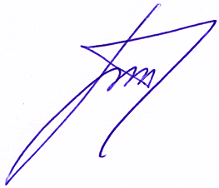 |  | В.В. Бутенко

